Historiador de Procesos: Guía de instalación

Instalación de Docker Desktop (Windows 10)

Requisitos

* Virtualización

Es importante mencionar que se debe habilitar la virtualización de hardware en la configuración de la BIOS. Se puede verificar dicha configuración con la ayuda del asistente de tareas de Windows, tal como se muestra en la imagen:

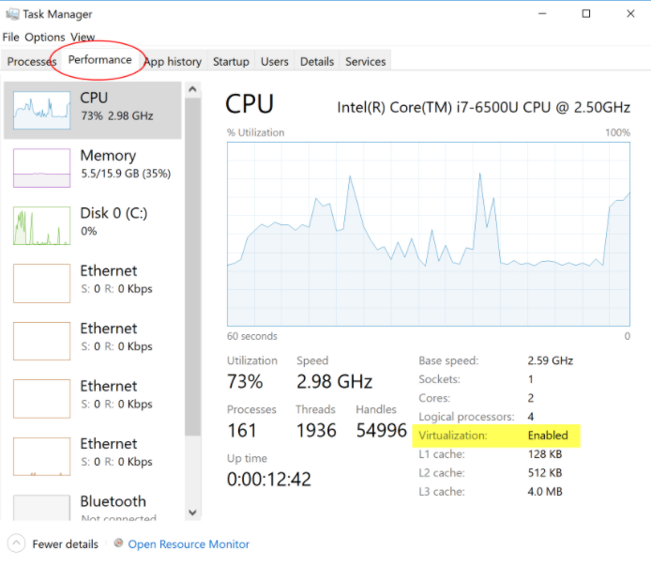

Adicionalmente, para el caso de Windows, se debe cumplir con dos requerimientos para una adecuada instalación de Docker Desktop:

* WSL 2 (Los pasos mostrados a continuación son un resumen del tutorial oficial de Microsoft para la instalación de WSL: [Install WSL on Windows 10 | Microsoft Docs](https://docs.microsoft.com/en-us/windows/wsl/install-win10))

1. Habilitar “Windows Subsystem for Linux”

En una terminal de Windows Power Shell como administrador ejecutar:  
  
*dism.exe /online /enable-feature /featurename:Microsoft-Windows-Subsystem-Linux /all /norestart*

1. Habilitar la opción de manejo de máquinas virtuales en Windows  
     
   En una terminal de Windows Power Shell como administrador ejecutar:

*dism.exe /online /enable-feature /featurename:VirtualMachinePlatform /all /norestart*

Reiniciar el Sistema para garantizar la instalación/actualización de WSL

1. Descargar e instalar la actualización del kernel de Linux para Windows  
     
   El enlace se encuentra disponible en el paso 4 del tutorial contenido en el siguiente enlace:  
     
   [Install WSL on Windows 10 | Microsoft Docs](https://docs.microsoft.com/en-us/windows/wsl/install-win10)
2. Establecer WSL 2 por defecto  
     
   En una terminal de Windows Power Shell como administrador ejecutar:

*wsl --set-default-version 2*

* Hyper-V (Los pasos mostrados a continuación son un resumen del tutorial oficial de Microsoft para habilitar Hyper-V: [Enable Hyper-V on Windows 10 | Microsoft Docs](https://docs.microsoft.com/en-us/virtualization/hyper-v-on-windows/quick-start/enable-hyper-v))

1. En una terminal de Windows Power Shell como administrador ejecutar:  
     
   *Enable-WindowsOptionalFeature -Online -FeatureName Microsoft-Hyper-V -All*
2. Reiniciar el sistema

Es importante mencionar que los pasos mencionados en este documento para instalar y habilitar WSL y Hyper-V pueden variar dependiendo de la versión de Windows. Toda la información oficial se encuentra en los enlaces mostrados.

Instalación de Docker Desktop

La información detallada del proceso de instalación de Docker en Windows es detallada en la página oficial de Docker Hub: [Install Docker Desktop on Windows | Docker Documentation](https://docs.docker.com/docker-for-windows/install/)

1. Descargar Docker Desktop para Windows del enlace proporcionado  
   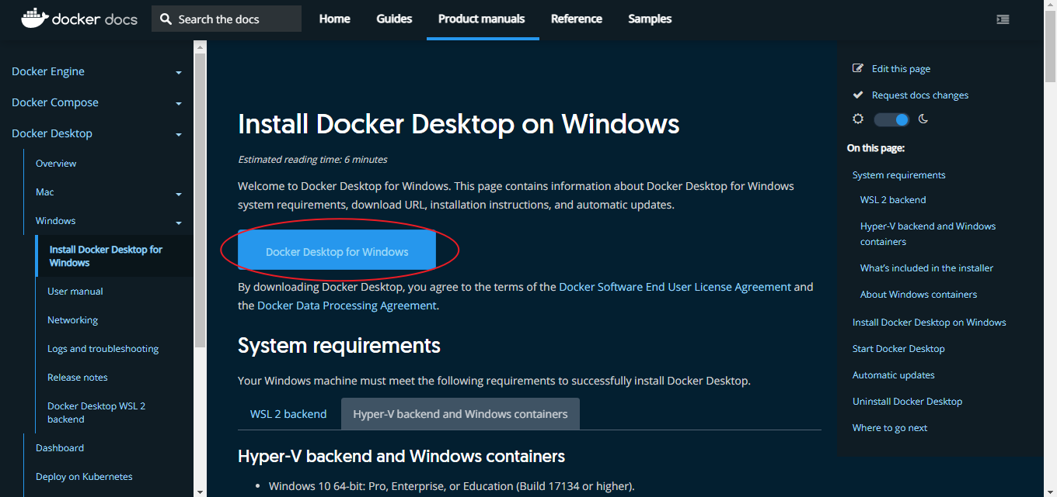
2. Realizar una instalación típica de Windows
3. Si durante la instalación se solicita instalar complementos y/o drivers adicionales, se debe aceptar y continuar.
4. Una vez que se observe el siguiente ícono en la barra de inicio, Docker está listo para su uso  
   

Instalación del Historiador

Todo el desarrollo del proyecto se lo puede encontrar en: [Christopher-Castro/Historiador at integracion-modbus (github.com)](https://github.com/Christopher-Castro/Historiador/tree/integracion-modbus)

Para ejecutar el Historiador se requiere el archivo Docker-compose.yml ubicado en la dirección /Historiador, del repositorio clonado.

1. Abrir una terminal de Windows y ubicarse en el directorio /Historiador del repositorio clonado
2. Ejecutar el comando:  
     
   *docker-compose up -d*
3. Una vez terminado el proceso, se puede observar que se han creado varios contenedores en Docker Desktop  
   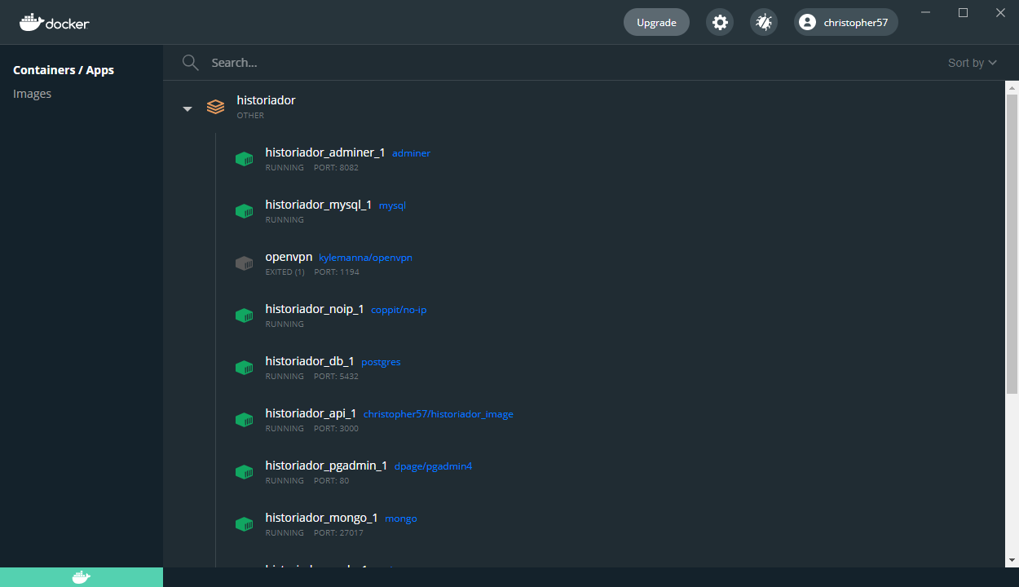

La interfaz de operador (cliente web) está disponible en la ruta: localhost:8080

La interfaz de ingeniero (gui agentes) está disponible en la ruta: localhost:8000